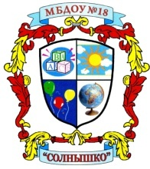
Муниципальное бюджетное дошкольное образовательное учреждение детский сад №18 «Солнышко»

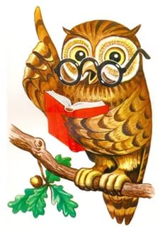

Под редакцией воспитателя: Скакун В.В.
Номер подготовлен по материалам сети Интернет.
г.Приморско-Ахтарск

20 марта -Всемирный День Земли
Праздник "День Земли (Всемирный День Земли)" отмечается 20 марта. Эта дата была выбрана по той причине, что на это время выпадает день весеннего равноденствия. Считается, что ежегодно в день весеннего равноденствия происходит смена биологического ритма планеты и обновление природы. Этот праздник начали отмечать жители многих стран мира для того, чтобы как-то выделить тот момент, когда в Северном полушарии начинается весна, а в Южном – осень.
Идея проведения Дня Земли зародилась в США. Она была заложена бизнесменом и издателем Джоном Макконеллом. В ноябре 1969 года, в рамках конференции ЮНЕСКО, посвященной вопросам охраны окружающей среды, он представил свой проект празднования этого дня. 21 марта 1970 года состоялось первое организованное празднование этого дня.
День Земли является гражданской инициативой, к которой могут присоединяться любые люди, группы и организации.
Название «День Земли» используется по отношению к различным мероприятиям, которые проводятся весной с целью побуждения жителей всего мира проявлять больше внимания к окружающей среде нашей планеты, которая является хрупкой и уязвимой. Как известно, люди сами губят свою планету: вырубают леса, загрязняют воздух, почву и воду, осушают водоемы. Все это не проходит бесследно, очень большую роль в этом играет рост промышленности. Экологическая ситуация, сложившаяся сегодня на Земле, является очень непростой и продолжает ухудшаться с каждым годом. Отношение человека к природе должно меняться сейчас, иначе будет слишком поздно. Обо всем этом мы должны задуматься хотя бы в связи с Днем земли.
Сегодня в мире существуют даже не один, а два Дня Земли сходных между собой. Один из них проводится 21 марта, а второй выпадает на 22 апреля.
22 апреля отмечается Международный день Матери-Земли, который в 2009 году провозгласила Генеральная Ассамблея ООН.

Флаг и символ Земли

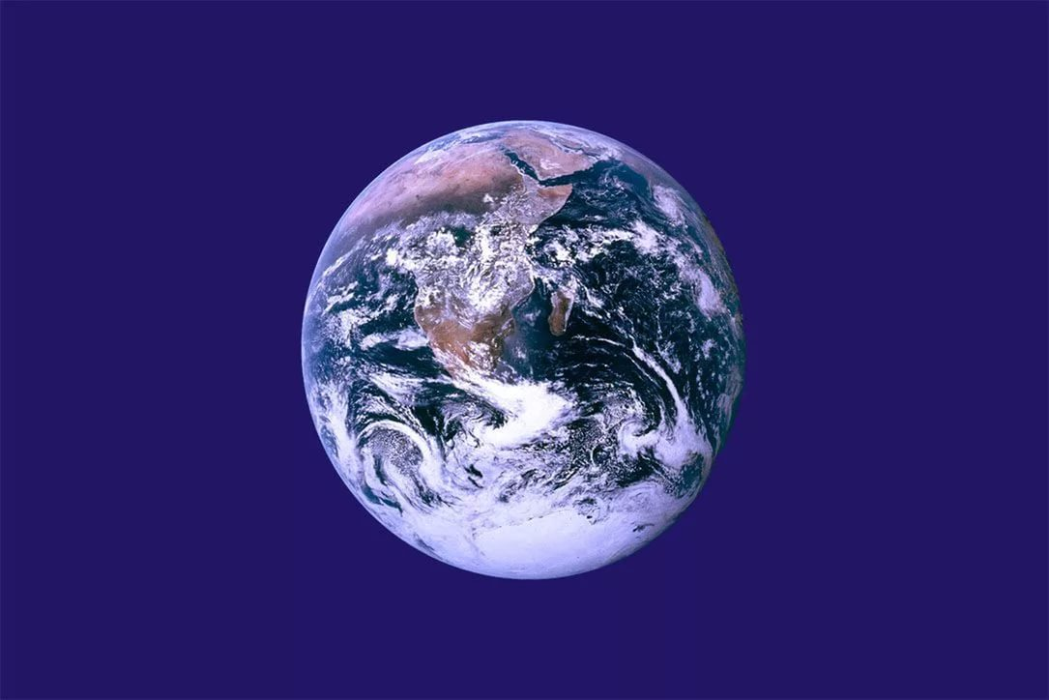
В мире существует Флаг Земли. При этом он не считается официальным символом. Этот флаг представляет собой фотографию нашей планеты, снятой из космоса. В этом качестве сейчас используется снимок планеты на тёмно-синем фоне, который был сделан астронавтами Аполлона-17 на их пути к Луне.
Традиционно этот Флаг связан и со многими другими подобными международными мероприятиями, которые направлены на охрану окружающей среды и поддержание мира.
Выбран был и специальный Символ Дня Земли. Он представляет собой греческую букву Θ зеленого цвета, расположенную на белом фоне. Этот символ появился в 1971 году, его автором стал Гайлорд Нельсон.
Причем, этот символ практически совпадает с символом эсперанто. Он призван побудить человечество обратить пристальное внимание на то, какой хрупкой является экосистема Земли и стараться делать все для ее сохранения. Различные антропогенные воздействия приводят к нарушению структуры и функционирования природы.

Традиции на праздник «День Земли». Колокол Мира

По сложившейся традиции, в разных странах в День Земли принято звонить в Колокол Мира. Этот звук должен призывать всех жителей Земли хотя бы на этот миг ощутить всепланетную общность. Они должны задуматься о сохранении красоты нашей планеты. Колокол Мира является символом мирной жизни, дружбы и солидарности всех народов. Кроме того, он служит призывом к сохранению жизни на Земле. Ведь от нас сейчас зависит будущее наших детей и нашей планеты в целом.
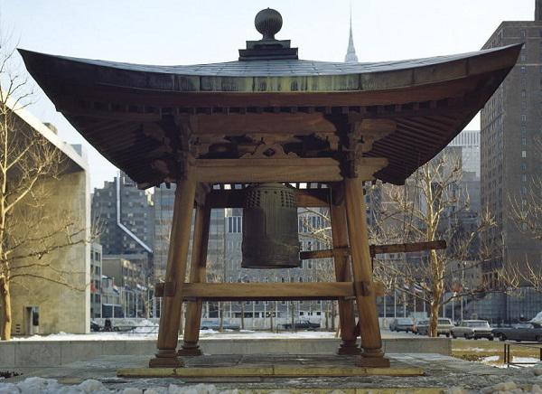
Первый такой Колокол Мира в 1954 году был установлен в нью-йоркской штаб-квартире ООН. Подарила его Японская ассоциация содействия ООН. Интересен тот факт, что отлили этот колокол из монет, которые были пожертвованы детьми шестидесяти стран со всех континентов. Также в него были вплавлены разнообразные ордена, медали и другие знаки отличий из разных стран.
На Колоколе имеется надпись, гласящая: «Да здравствует всеобщий мир во всем мире». Укрепили японский Колокол Мира под сводом сооружения из кипарисового дерева, которое внешне напоминает синтоистский храм.
Затем такие же колокола начали устанавливать и в других странах. В 1996 году такой колокол появился в венской штаб-квартире ООН.
Установлен Колокол Мира во многих крупных европейских городах, а также в Австралии, Филиппинах, Японии, Турции, Монголии, Южной Америке, Узбекистане и в других странах.
В России первый Колокол мира появился в 1988 году. Установили его в Санкт-Петербурге в парке им. А.Д. Сахарова.
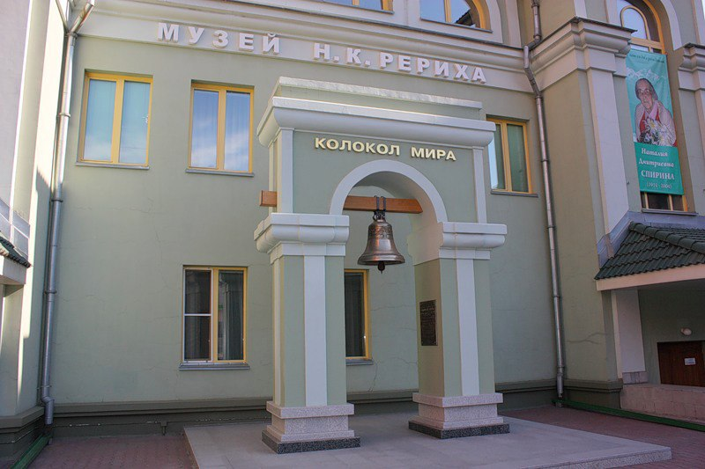
Акция «Колокол Мира в День Земли» стартовала в России в 1998 году. Инициатором этого мероприятия стал летчик-космонавт СССР, Герой Советского Союза А. Н. Березовский. Местом его проведения был выбран Международный Центр Рерихов, расположенный в Москве.
В этой церемонии принимают участие представители московского правительства, Информационного центра ООН в Москве и Московского бюро ЮНЕСКО, космонавты, а также знаменитые деятели культуры и науки.

Весенний солнцеворот, Вербоносица.
Данный праздник отмечается 21 марта (8 марта по старому стилю) по народному календарю и посвящен циклу солнца, когда световой день равен ночи и с каждым днем продолжает увеличиваться вплоть до летнего солнцестояния.
Еще с язычества в данный день почитали солнце. Его относили к главному божеству, поскольку оно дарило живым существам свет и тепло. В Весенний солнцеворот проводили различные обряды. Крестьяне разжигали на возвышенности огромные костры, прыгали через них и водили хороводы. Верили, что это дает жителям солнечную энергию, здоровье и долголетие. В народе день считался началом природной весны. Снег уже сходил с земли, перелетные птицы массово возвращались на прежние места обитания, начинались первые цветения.
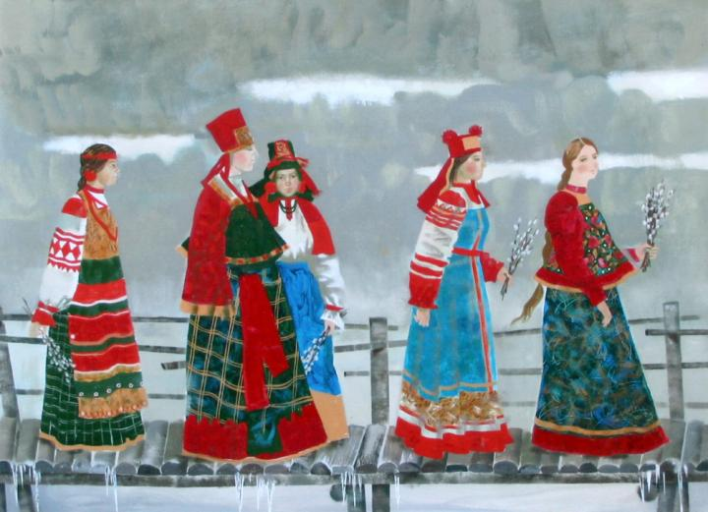
В честь праздника женщины лепили из сладкого теста птиц и пекли в печи. Затем печеньем угощали детей, а те подбрасывали его в небо и ловили. Такой ритуал нес в семью благополучие и здоровье. Было принято на Весенний солнцеворот рисовать на яйцах символику плодородия и новой жизни: землю, деревья, солнце, птиц. Из разрисованных яиц готовили специальный оберег.
Еще день величали Вербоносицей, так как к этому моменту зацветала серебристая верба. Молодые девушки отправлялись в лес и ломали ее ветки, а затем несли их домой, и ставили около икон.

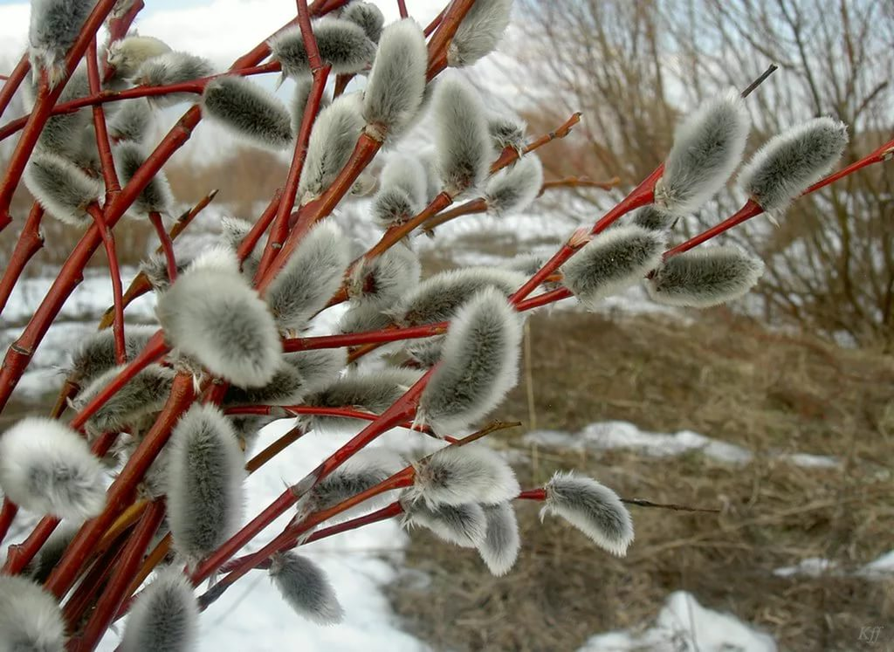
Если верба к Вербному воскресенью выпускала листок, семью ожидало счастье. Освещенные вербовые ветки обладали магическими свойствами. Их использовали для отгона нечистой силы и разных болезней. Знахарки излечивали болезни у детей, читая заговор и символически стегая их веточками вербы. Хозяева легко били вербой по домашней скотине, отбивая таким образом заболевания. Дабы избавиться от злых духов в доме, вербовым веником обмахивали стены и подметали пол, а собранный мусор сжигали подальше от жилья. Засушенную вербу использовали как лекарство. Кору настаивали и полоскали ей рот, если болели зубы или горло. В измельченном виде ее посыпали на кровоточащую рану, чтобы остановить кровь. Также ее употребляли вместо чая, добавляя в травяные сборы.

Народные приметы.

Если на Вербоносицу замечали цветение вербы и прилет жаворонков, готовились к теплой весенней поре.

Гнездование птиц на солнечных местах означало прохладное лето.
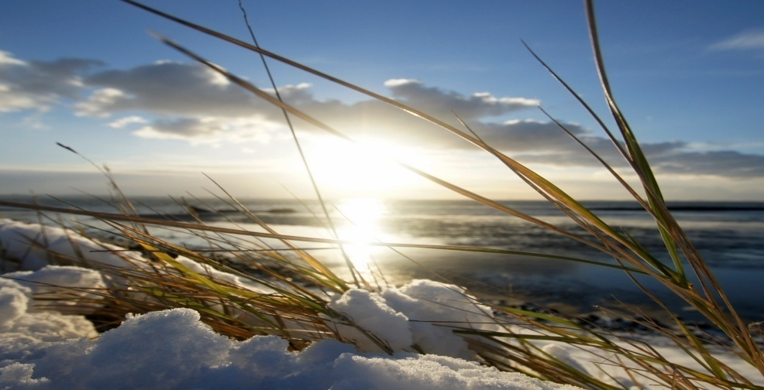
Пасмурный день сулил холодное лето с частыми осадками, солнечный – жаркое лето.

Туман предвещал ночью легкий мороз.
В этот день подмечали: если облака плывут по небу быстро и высоко — погода будет доброй.

Также говорили, что если будет метель, и снег ляжет на поля волнами — это к хорошему урожаю хлеба и овощей.

